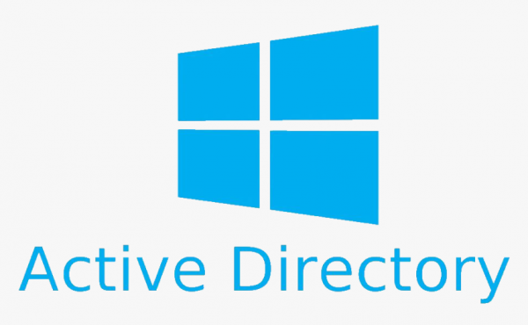
Windows Server 2019
&
Active Directory

Questions et réponses

Sommaire

Quelle est l’utilité d’un OS Serveur ? 4
Qu’existe-t-il comme éditions Serveur 2019 ? 4
Qu’est-ce qu’un rôle ? 4
Combien y-a-t-il de rôle par défaut ? 4
Qu’est-ce qu’un service de rôle ? 4
Qu’est-ce qu’une fonctionnalité ? 5
Combien y-a-t-il de fonctionnalités par défaut ? 5
Base de données interne à Windows : quelle est-elle ? 5
BDD utilisée par quels services ? 5
Qu’est-ce qu’un RSAT ? 5
Que contient ce pack ? 6
Que doit-on connaitre avant d’installer un OS Serveur ? (Prérequis) 6
Quelle sera votre démarche avant d’effectuer l’installation de l’OS serveur 2019 ? (en quelques lignes) 6
Qu’est-ce qu’un service d’annuaire ? 7
Quel est l’intérêt de disposer d’un service d’annuaire ? 7
Qu’est-ce qu’Active directory ? 7
Définir les termes suivants : 8
AD et DNS sont étroitement liés, pourquoi ? 9
Service de localisation, c’est quoi, se base sur quel protocole ? 9
Nommage d’objet, quelles sont les 2 propriétés pratiques de AD ? 9
Accès à AD, par quels protocoles ? 9
Sécurité et délégation basées sur quoi ? 10
Qu’est-ce qu’une UO ? 10
Qu’est-ce qu’un Groupe ? 10
Qu’est-ce qu’un profil itinérant ? 10
Qu’est qu’une permission NTFS ? 10
Qu’est qu’une console MMC ? 10
Qu’est-ce qu’une stratégie de groupe ? 10

Quelle est l’utilité d’un OS Serveur ?
Cela permet de centraliser, de sécuriser et d’administrer les ressources réseau : utilisateurs, répertoires/fichiers, services, applications…)

Qu’existe-t-il comme éditions Serveur 2019 ?
→ Essentials
→ Standard
→ Datacenter
→ Datacenter Azure

Qu’est-ce qu’un rôle ?
C’est la mission principale du serveur, par exemple un serveur AD, un serveur web, un serveur DNS, etc.

Combien y-a-t-il de rôle par défaut ?
- Serveur de fichiers et de stockage
- Serveur local
- Tous les serveurs

Qu’est-ce qu’un service de rôle ?
C’est un sous-composant d’un rôle.
Par exemple dans un serveur AD ont va retrouver DNS, LDAP, réplication…

Qu’est-ce qu’une fonctionnalité ?
C’est un outil complémentaire pour le serveur sans que cet outil ne soit un rôle.
Par exemple : chiffrement BitLocker, etc.

Combien y-a-t-il de fonctionnalités par défaut ?
Il existe plusieurs fonctionnalités par défaut qui peuvent être activées ou désactivées selon les besoins.
On retrouve :
- Fonctionnalités de .NET Framework 4.6
- .NET Framework 4.6
- Services WCF
- Partage de port TCP
- Support de partage de fichiers SMB 1.0/CIFS
- Fonctionnalités de Windows Defender
- Windows Defender
- Windows PowerShell (5.1)
- Prise en charge WoW64

Base de données interne à Windows : quelle est-elle ?
La BDD interne à Windows s’appelle WID, c’est un moteur de BDD relationnelle utilisé par divers composants de Windows Server pour stocker leurs données.

BDD utilisée par quels services ?
Par exemple :
- Le service de gestion des droits AD,
- Les services de MàJ Windows Server (WSUS),
- Le gestionnaire de ressources système de Windows…
…s’appuient sur la BDD WID.

Qu’est-ce qu’un RSAT ?
RSAT = Remote Server Administration Tools, il s’agit d’un outils/suite d’outils pour l’administration à distance de Windows Server

Que contient ce pack (RSAT) ?
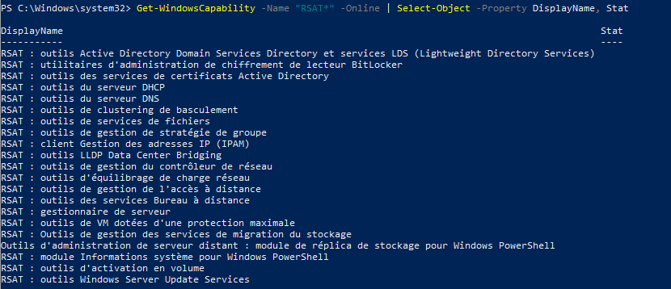

Que doit-on connaitre avant d’installer un OS Serveur ? (Prérequis)

- Vérifier la compatibilité matérielle : CPU adéquate, RAM suffisante, stockage sain, carte réseau…
- Vérifier UEFI/BIOS, secure boot selon besoin, mise à jour BIOS si nécessaire, ordre de boot.
- Configuration des disques : MBR ou GPT à définir, si existance d’un (ou plusieurs) RAID matériel ou logiciel, s’assurer qu’il soit prêt.

Quelle sera votre démarche avant d’effectuer l’installation de l’OS serveur 2019 ? (en quelques lignes)

- Me renseigner sur la version pour avoir celle qui correspond le plus à mon besoin.
- Vérifier la compatibilité matérielle et les autres prérequis du développeur.
- Télécharger l’ISO de Windows Server et créer le support d’installation.
- Modifier l’ordre de démarrage pour que mon support d’installation démarrage en premier.

Qu’est-ce qu’un service d’annuaire ?
C’est une base de données hiérarchique et distribuée qui stocke des informations sur les objets d'un réseau.
Ces objets peuvent inclure des utilisateurs, des ordinateurs, des groupes, des ressources et d'autres éléments de l'infrastructure IT.

Quel est l’intérêt de disposer d’un service d’annuaire ?
Il y a plusieurs intérêts à disposer d’un service d’annuaire :
- Gestion centralisée des identités.
Centralise les informations des utilisateurs, des ordinateurs et des groupes, facilitant ainsi leur gestion et leur authentification.
- Authentification sécurisée.
S’assure que seuls les utilisateurs autorisés accèdent aux ressources nécessaires.
- Gestion des ressources.
Permet de gérer les ressources partagées telles que les serveurs, les imprimantes et les dossiers partagés.
- Intégration avec d’autres services.
Facilite l'intégration avec d'autres services et applications

Qu’est-ce qu’Active directory ?
C’est un service d’annuaire développé par Microsoft pour les OS Windows Server.
Il s'agit d'une base de données qui stocke des informations sur les objets d'un réseau et qui permet de gérer de manière centralisée les identités, les droits d'accès et les configurations pour l'ensemble d'une organisation.

Définir les termes suivants :
Portée
La portée représente la zone d’influence d’un objet Active Directory
Espace de noms
C’est l’arborescence logique qui organise les nom dans l’Active Directory
Objet
Les objets sont définis comme un groupe d’attributs qui représentent une ressource dans le domaine. Ces objets se voient attribuer un identifiant de sécurité unique (SID) qui est utilisé pour accorder ou refuser à l’objet l’accès aux ressources du domaine.
Conteneur
Un conteneur est un objet qui contient d’autre objets (utilisateurs, groupes, etc.)
Arbre
Lorsque l'on ajoute un domaine enfant à un domaine parent, on crée une arborescence de domaine. Une arborescence de domaines c'est une série de domaines connectés ensemble de manière hiérarchique, tous utilisant le même espace de noms DNS.
Ces domaines font partie de la même arborescence de domaines et une approbation est automatiquement créée entre les domaines parent et enfant.
Nom (unique & relatif)
Nom unique : Nom complet et unique de l’objet dans Active Directory
Nom relatif : Nom court de l’objet dans son domaine
Domaine
C'est une structure logique de conteneurs et d’objets dans Active Directory. Un domaine contient les composants suivants :
• Une structure hiérarchique pour les utilisateurs, groupes, ordinateurs et autres objets.
• Services de sécurité qui fournissent l’authentification et l’autorisation aux ressources du domaine.
• Stratégies appliquées aux utilisateurs et aux ordinateurs.
• Un nom DNS permettant d’identifier le domaine.

Relation d’approbation
La relation d’approbation est un lien de confiance entre deux domaines pour autoriser l’accès croisé.
Forêt
Une forêt est une collection d’arbres de domaine. L’arborescence du domaine partage un schéma et un conteneur de configuration communs. L’arbre de domaine est connecté ensemble par le biais d’une confiance transitive.
Schéma
C’est la structure de l’Active Directory. Le schéma définit les types d’objets et leurs attributs.
Par exemple, un utilisateur a un nom, un prénom, un SID, etc.
Modèle de données
Le modèle de donnée représente la façon dont les données de l’AD sont organisées, stockées et liées.

AD et DNS sont étroitement liés, pourquoi ?
Le DNS joue un rôle crucial dans le fonctionnement d'Active Directory. Il permet la résolution des noms et la localisation des services essentiels comme les contrôleurs de domaine.

Service de localisation, c’est quoi, se base sur quel protocole ?
La localisation des contrôleurs de domaine Active Directory est essentielle pour l'authentification des clients avec Active Directory. Elle permet de déterminer la disponibilité des contrôleurs de domaine et de configurer les mappages de noms de domaine NetBIOS.
La localisation se base sur le protocole LDAP.

Nommage d’objet, quelles sont les 2 propriétés pratiques de AD ?
Un nom unique qui identifie précisément l’objet dans l’AD et un nom relatif qui est le nom de l’objet dans son conteneur.

Accès à AD, par quels protocoles ?
Protocole LDAP (via port 389 en TCP, LDAPS via port 636 avec chiffrement SSL/TLS).
Il permet d’accéder et de gérer les services d’annuaire distribués. Il est utilisé pour interagir avec la base de données Active Directory, qui contient des informations sur les utilisateurs, groupes, ordinateurs, et autres objets.
Le protocole Kerberos est utilisé pour l'authentification sécurisée dans un domaine Active Directory.
Le protocole DNS est indispensable pour la résolution des noms dans Active Directory. Il permet aux clients de localiser les contrôleurs de domaine et de résoudre les noms de domaine en adresses IP.

Sécurité et délégation basées sur quoi ?
ACL/ACE associées aux objets AD et liées aux SID des utilisateurs et des groupes.

Qu’est-ce qu’une UO ?
Une unité d’organisation est un conteneur qui sert à organiser les objets et à appliquer des GPO.

Qu’est-ce qu’un Groupe ?
Un groupe est un objet AD qui regroupe des comptes pour simplifier l’attribution des droits et des permissions.

Qu’est-ce qu’un profil itinérant ?
C’est un profil utilisateur qui est stocké sur un serveur, chargé lors de la connexion à un poste et synchronisé lors de la déconnexion, quelque soit le poste.

Qu’est-ce qu’une permission NTFS ?
Les permissions NTFS permettent de contrôler l'accès aux fichiers et dossiers sur un volume formaté en NTFS.
Elles sont essentielles pour gérer la sécurité et les droits d'accès, que ce soit en local ou à distance.

Qu’est qu’une console MMC ?
La Microsoft Management Console (MMC) est un outil intégré aux systèmes d'exploitation Windows permettant de créer, enregistrer et ouvrir des outils d'administration appelés consoles.
Ces consoles servent à gérer divers aspects du système, tels que le matériel, les logiciels et les composants réseau.

Qu’est-ce qu’une stratégie de groupe ?
Une stratégie de groupe (GPO) c’est un ensemble de règles centralisées qui permet de configurer les utilisateur et les machines.

